КАРТА ДИСТАНЦИОННОГО ЗАНЯТИЯ

Дата: 27 апреля 2020
Класс: 1
Предмет: изобразительное искусство
Учитель: Орлова О. А.
Адрес обратной связи: ol_orl_65@mail.ru

- Инструкция для учащегося: Для урока понадобятся акварельные краски, гуашь, альбом и кисточки разных размеров, зубная щётка для разбрызгивания краски.
- План-конспект учебного занятия:
Тема: Космические фантазии
Цель: создать условия для выполнения рисунка на тему « Космос».
Ход урока.
3. - Кто первым полетел в космос? (Юрий Гагарин) Что вам известно об этом событии?
- Как назывался первый космический корабль? («Восток»)
-Какие объекты мы можем встретить в космосе? (планеты, звезды, метеориты, кометы, метеоры, созвездия, …)
- Назовите планеты Солнечной системы. (Меркурий, Венера, Земля, Юпитер, Сатурн, Нептун, Марс, Уран.)

- Посмотрите, какие композиции на тему «Космос» нарисовали ребята.
- Что изображено на этих композициях? Опишите.

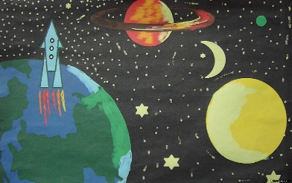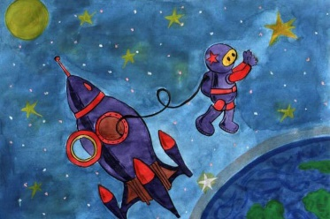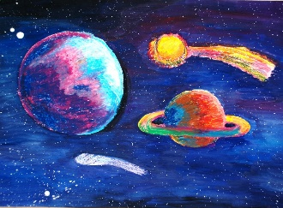

- - А теперь давайте с вами немного пофантазируем и попробуем нарисовать наше с вами космическое путешествие.
- В зависимости от замысла рисунка лист бумаги расположите вертикально или горизонтально.
- Определите размеры изображения, расположите его в плоскости листа.
- Передать космическое пространство можно, нарисовав много звезд и удаленных планет.

